PÅRØRENDESKOLEN I FOLLO

for pårørende til personer med demenssykdom

VELKOMMEN!
Oppegård – Gamle Oppegård rådhus

Påmeldingsslipp:
Påmelding: Heidi Borgen Larsen
E-post: heidi.borgen.larsen@nordrefollo.kommune.no
Tlf: 92 27 97 92 (du kan sende sms)
Adresse: Kolbotnveien 30. Postboks 510.
1411 Kolbotn NB! merk Demenskoordinator
Navn: Adresse:

Telefon: Postnr:
4 onsdagskvelder høsten 2020 Oppstart 16.september
FOLLO DEMENSNETTVERK

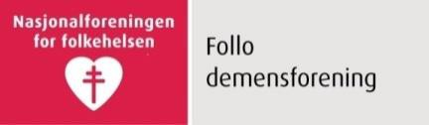
E-post:
Er du: □ Ektefelle/samboer □ Barn □ Søsken □ Annet
Er personen med demens: Hjemmeboende □ På institusjon □

Hvorfor pårørendeskole?
16. september
23. september
07. oktober
14. oktober
Klokkeslett: 18:00 – 21:00
Påmeldingsfrist: 09. september 2020 Pris: kr 300,- pr. deltager
Enkel servering
Sted: Gamle Oppegård Rådhus.
Formannskapssalen Kolbotnveien 30. 1410 Kolbotn
Vi vet at når et familiemedlem rammes av en demenssykdom, får det konsekvenser for pårørende i stor grad. Erfaring har vist at noe av det pårørende etterspør mest er kunnskap om sykdommen og hvordan takle hverdagen.

Målet med pårørendeskolen er:
- Å gi pårørende til mennesker med demens/mistanke om demens økt kunnskap om demenssykdommene
- Å gi grunnlag for at pårørende bedre kan takle sin situasjon i forhold til nær familie og venner
- Å øke kunnskap om samhandling med mennesker med demens og derved bedre kvaliteten på samværet både i hjemmesituasjonen og på institusjon
- Gi kunnskap om lover og rettigheter og hvordan forholde seg til offentlig hjelpeapparat
- Bidra til å bearbeide pårørendes sorg- og Tapsopplevelser
Kursinnhold:
Sykdomslære Kommunikasjon Praktiske tips i hverdagen
Fremtidsfullmakt / Vergemål Pårørendes reaksjoner Velferdsteknologi
Møte med hjelpeapparatet

På pårørendeskolen vektlegger vi åpenhet i trygge omgivelser.
Fortrolige opplysninger som kommer frem, skal forbli mellom deltakerne.

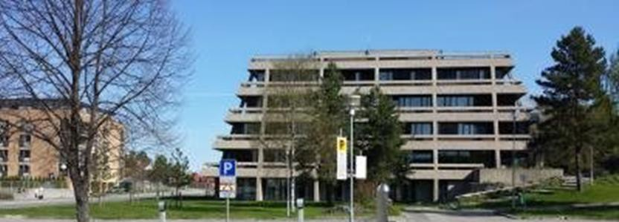Hvem kan delta? Pårørende til personer med demenssykdom som bor i eller utenfor Follo.
parkeringsplasser utenfor rådhuset eller Kolbotn sentrum

